«УТВЕРЖДАЮ»
Заведующий МДОУ «Детский сад № 70 »
_________________М.В.Жидкова
«___» __________________ 2017 г.

СОГЛАСОВАНО СОГЛАСОВАНО
Начальник центра дорожного Директор департамента образования
и технического надзора пропаганды мэрии города Ярославля
безопасности дорожного движения ___________ Е.А. Иванова
ГИБДД УМВД России по
Ярославской области

__________ А. К. Иереев

ПАСПОРТ
дорожной безопасности
муниципального дошкольного образовательного учреждения
«Детский сад № 70»

2017 год

Общие сведения

муниципальное дошкольное образовательное учреждение «Детский сад № 70»
(наименование муниципального общеобразовательного учреждения – далее ОУ)

Тип ОУ _бюджетное____________________________________________________
Местонахождение ОУ:_150006, город Ярославль, улица Большая Техническая, дом 14а
________________________________________________________________
Фактический адрес ОУ: 150006, город Ярославль, улица Большая Техническая, дом 14а
________________________________________________________________

Руководители ОУ:
Заведующий __Жидкова Марина Валерьевна ___46-28-85
(фамилия, имя, отчество) (телефон)

Старший воспитатель _Шарагина Галина Юрьевна ____ 46-38-61 (фамилия, имя, отчество) (телефон)

Ответственные сотрудники муниципального органа управления образованием:
Начальник отдела дополнительного
образования и воспитательной работы
департамента образования мэрии
г.Ярославля Абрамова Елена Германовна 40-51-19
(должность) (фамилия, имя, отчество) (телефон)

Ведущий специалист отдела дополнительного
образования и воспитательной работы
департамента образования мэрии
г. Ярославля Новак Дарья Александровна 40-51-18
(должность) (фамилия, имя, отчество) (телефон)

Ответственные от центра ДиТН ПБДД ГИБДД УМВД России по Ярославской области:
Заместитель начальника
центра подполковник
полиции Виноградов Олег Сергеевич 78-49-00
(должность) (фамилия, имя, отчество) (телефон)
Начальник отделения ПБДД
центра майор полиции
(должность) Ильина Наталья Владиславовна 78-49-29
(фамилия, имя, отчество) (телефон)
Старший инспектор ПБДД
центра лейтенант полиции Вишнякова Кристина Вадимовна 78-49-88
(фамилия, имя, отчество) (телефон)

Ответственные
за мероприятия по профилактике
детского травматизма в ОУ старший воспитатель Шарагина Галина Юрьевна
(должность) (фамилия, имя, отчество)
_____________46-38-61________________________
(телефон)

Количество воспитанников __315_________________________________________
Наличие уголка по БДД _ имеется в 13 группах в игровых уголках_________________
(если имеется, указать место расположения)
Наличие кабинета по БДД ____не имеется______________________________________
(если имеется, указать место расположения)
Наличие автоплощадок по БДД ___имеется___________________________________
Наличие автобуса в ОУ (школьного) или любого другого, предназначенного для перевозки обучающихся (воспитанников)
___________________________не имеется____________________________________
(при наличии автобуса)

Время работы ОУ: 7.00-19.00
Время прием воспитанников в ОУ: 7.00-8.30
Время ухода воспитанников из ОУс родителями (или законными представителями): 16.30.-19.00

Телефоны оперативных служб:
МЧС _101,112________________________
Скорая помощь _03________________________
Скорая помощь Фрунзенского района: (4852)46-09-59
Полиция _02________________________
Отдел полиции Фрунзенского района: (4852)48-80-80
Главная дежурная служба мэрии: (4852)40-40-40, (4852)40-40-41
МУ «Центр гражданской защиты» города Ярославля: (4852) 30-55-55

Приложения.
1. Образцы схем муниципального дошкольного образовательного учреждения:
1.1. План – схема района расположения МДОУ, пути движения транспортных средств, воспитанников их родителей (или законных представителей);
1.2. План-схема организации дорожного движения в непосредственной близости от МДОУ с размещением соответствующих технических средств, маршруты движения воспитанников их родителей (или законных представителей) и расположение парковочных мест;
1.3. План – схема путей движения транспортных средств к местам разгрузки/погрузки и рекомендуемых безопасных путей передвижения воспитанников их родителей (или законных представителей) по территории МДОУ.
2.Пояснительная записка к паспорту дорожной безопасности муниципального дошкольного образовательного учреждения.

Приложение 1
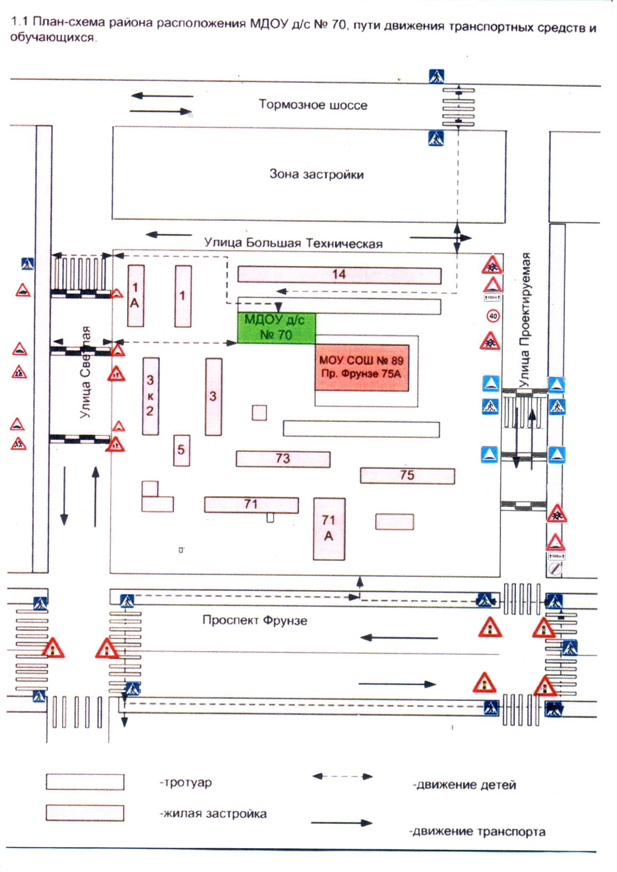
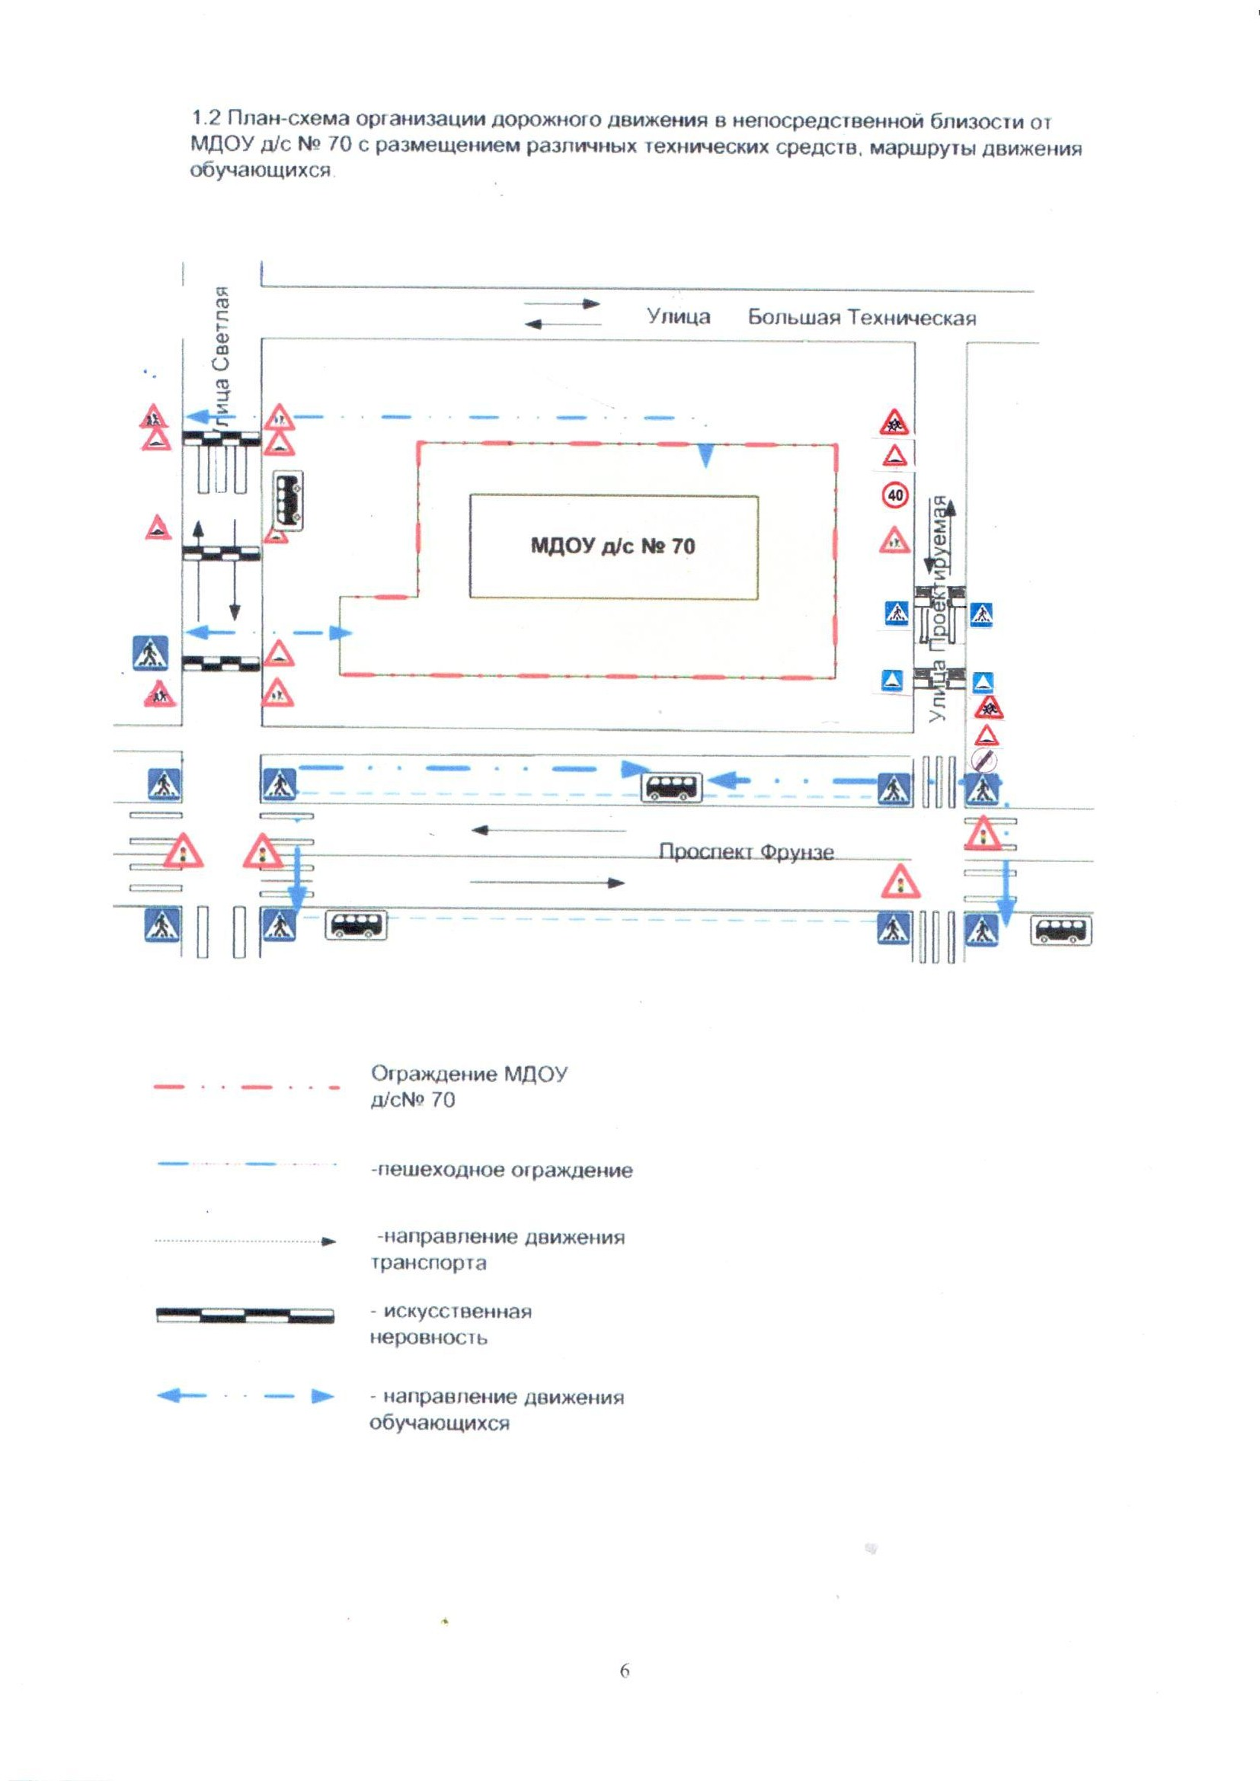

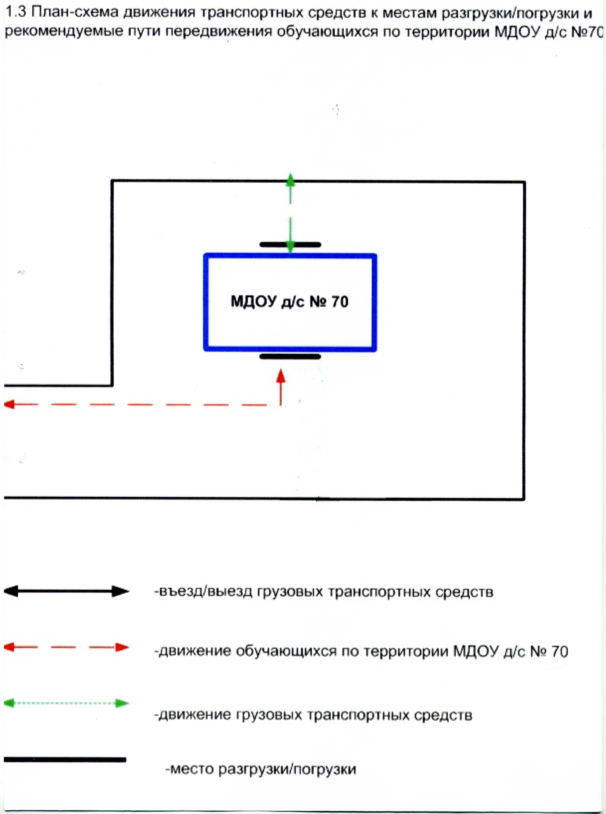

Приложение 2 к паспорту дорожной безопасности
муниципального дошкольного образовательного учреждения

Пояснительная записка
к паспорту дорожной безопасности
муниципального дошкольного образовательного учреждения

1. Паспорт дорожной безопасности муниципального дошкольного образовательного учреждения (далее – Паспорт) предназначен для отображения информации о муниципальном дошкольном образовательном учреждении «Детский сад № 70»
(наименование учреждения)
(далее – ДОУ) с точки зрения обеспечения безопасности воспитанников их родителей (или законных представителей) на этапах их перемещения «дом – ДОУ – дом», для использования педагогическим составом и сотрудниками Госавтоинспекции в работе по разъяснению безопасного передвижения и поведения воспитанников на улично-дорожной сети вблизи ДОУ и на маршруте «ДОУ – дом», для подготовки мероприятий по предупреждению детского дорожно-транспортного травматизма.
Паспорт ведется ответственным сотрудником муниципального дошкольного образовательного учреждения совместно с сотрудниками отдела ГИБДД УМВД по Ярославской области, которые оказывают помощь в разработке Паспорта, а также при внесении необходимых изменений в отдельные разделы Паспорта (схемы, перечни мероприятий по предупреждению ДТП с участием обучающихся). Сотрудники отдела ГИБДД УМВД по Ярославской области в рамках консультаций предоставляют образовательным учреждениям предварительно проработанную (с обозначением пешеходных переходов, дорожных знаков и др.) план-схему района расположения ДОУ. Полученная схема дорабатывается, обозначаются пути движения транспортных средств, воспитанников их родителей (или законных представителей) в/из образовательного учреждения, и переноситься в Паспорт ответственными сотрудниками дошкольных образовательных учреждений.
Оригинал Паспорта хранится в ДОУ, копия - в контрольно-наблюдательном деле в подразделении ГИБДД УМВД по Ярославской области.

